CZEGO NIE WRZUCAĆ DO KANALIZACJI?
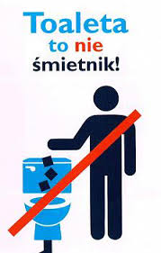
Według przepisów ustawy o zbiorowym zaopatrzeniu w wodę i zbiorowym odprowadzaniu ścieków nie możemy wprowadzać do sieci kanalizacyjnej odpadów stałych, nawet gdy znajdują się one w stanie rozdrobnionym.
Wrzucanie do toalety śmieci oraz odpadów lub korzystanie z młynków koloidalnych (rozdrabniających) jest niezgodne z prawem.
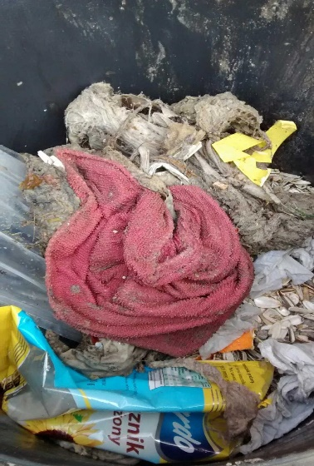
Odpady, które zostały wrzucone do kanalizacji powodują zapchanie nie tylko sedesu ale i wewnętrznej instalacji w naszym budynku i stają się przyczyną poważnych, a także kosztownych awarii. Tłocznie nie są przystosowane do transportowania odpadów stałych, dlatego powoduje to tak częste awarie. Część z tego rodzaju awarii może doprowadzić do cofnięcia się ścieków i zalania mieszkania, piwnicy ogrodu czy ulicy. Takie zjawisko powoduje duże straty, jest uciążliwe dla mieszkańców i bardzo szkodliwe dla środowiska naturalnego. Usuwanie awarii zwiększa koszty nie tylko użytkowania systemu ale również zwiększa cenę odbioru ścieków, za którą płacimy my mieszkańcy! Wprowadzając do sieci kanalizacyjnej odpady organiczne powodujemy zwiększenie populacji gryzoni.
Prawie wszystkie zatory czy awarie (powyżej 95%) spowodowane zostały wprowadzeniem przez użytkowników do instalacji sanitarnych odpadów stałych, takich jak:
• Ręczniki papierowe i chusteczki nawilżane – używane są nie tylko do higieny niemowlaków, ale coraz częściej korzystają z nich dorośli (chusteczki do higieny intymnej, chusteczki do demakijażu, chusteczki odświeżające itp.). Są zdecydowanie mocniejsze od papieru toaletowego i nie rozrywają się pod wpływem nacisku wody. Chusteczki nawilżane wykonane ze specjalnej tkaniny, która nie rozpuszcza się w wodzie. Zatykają rury, blokując przepływ ścieków.

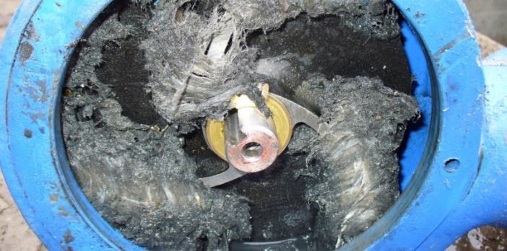
• Tampony, podpaski, pieluchy jednorazowe – wchłaniają wilgoć, przez co przybierają na objętości. W ten sposób blokują swobodny przepływ ścieków i zapychają rury kanalizacyjne, nawijają się także na urządzenia służące do oczyszczania ścieków i uszkadzają je.
• Nici dentystyczne, włosy – cienkie, pojedyncze nitki nie wyglądają groźnie dla toalety, ale duże, splątane ilości już tak. Trafiające do kanalizacji nici, zbierają się w gęste kłębki, tworząc zatory w rurach, które blokują swobodny przepływ ścieków. Ponadto, nici dentystyczne nie ulegają biodegradacji.

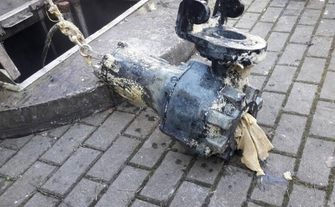
• Leki, środki chemiczne, farby, smary – zawarte w nich substancje chemiczne niszczą pożyteczne mikroorganizmy oczyszczające ścieki w biologicznej części oczyszczalni, ponadto zanieczyszczają wody gruntowe oraz negatywnie wpływają na życie podziemnej fauny i flory.

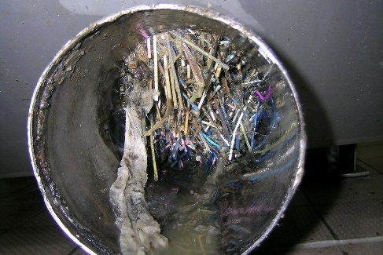
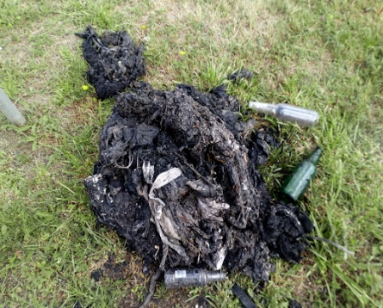
• Tłuszcze i oleje – przyjmują postać cieczy w gorących temperaturach, jednak w chłodnej wodzie zastygają, zmieniając konsystencją na stałą. Osadzając się w rurach, zmniejszają ich średnicę, co może przyspieszyć awarie sieci kanalizacyjnej.

• Żwirek – kocie potrzeby nie są równe potrzebom ludzkim. Żwirki silikonowe, jak i bentonitowe, wchłaniają kocie odchody, ale ze względu na ich skład (np. wypełniacze silikonowe) w żadnym wypadku nie mogą być wyrzucane do toalety.

• Waciki kosmetyczne – są wykonane z cienkich włókien bawełnianych lub wiskozowych, które nie rozpuszczają się w wodzie. Ich większe ilości zbijają się w zwartą masę i blokują rury.

• Papierosy lub filtry papierosowe – toksyczne związki, będące składnikami papierosów i filtrów, zatruwają wody gruntowe oraz faunę i florę.

• Plastry opatrunkowe – są wykonane z nieulegającego biodegradacji plastiku, przez co powodują zatory kanalizacyjne.

• Pożywienie i resztki jedzenia – powodują zatory w kanalizacji oraz namnażanie się szczurów.

• Odpady budowlane, piasek i żwir – opadają na dno przewodów tworząc zwarte, trudne do usunięcia zatory.

PAMIĘTAJMY:
Nasza sieć kanalizacyjna przystosowana jest do przyjmowania jedynie nieczystości sanitarnych i papieru toaletowego.
Natomiast odpady segregujemy i wrzucamy do kosza albo przekazujemy do odpowiednich punktów zbiórki.

